Тест «Кто я в годы Великой Отечественной войны»

Великая Отечественная война. Самая кровопролитная и трагичная страница в истории нашей страны. Эта война изменила ход мировой истории, судьбы людей и карту мира. Мы предлагаем Вашему вниманию небольшой тест, в котором нет неправильных ответов. Пройдя этот тест, Вы сможете погрузиться в атмосферу Великой Отечественной войны и узнать, кем бы Вы могли быть в это нелегкое время.

1. В свободное мирное время Вы предпочтете…
а. поохотиться на зайца, пострелять косуль;
б. заниматься в стрелковом кружке;
в. читать книги;
г. заниматься в аэрокружке.

2. Началась Великая Отечественная война. Ваши действия:
а. отправлюсь на передовую отражать удары противника;
б. как только услышу по радио объявление о начале войны, сразу же отправлюсь в военкомат;
в. дождусь, когда исполнится 18 лет, и уйду добровольцем на фронт;
г. буду проходить военную подготовку, чтобы внести свой вклад в Победу.

3. Какое оружие или боевую технику вы выберете?
а. ружье британской фирмы Holland & Holland;
б. самозарядная винтовка Токарева-40;
в. бутылка с зажигательной смесью;
г. истребитель Р-39 «Аэрокобра».

4. Перед Вами стоит боевая задача: уничтожить немецкий склад с оружием.
Как Вы поступите?
а. разработаю план операции по уничтожению склада;
б. окажу огневую поддержку отряду диверсантов: сниму из снайперской винтовки охрану;
в. проникну на склад и заложу взрывчатку;
г. уничтожу немецкий склад с воздуха.

5. Наступили минуты затишья, и Вам захотелось открыть любимую книгу. Какую?
а. «Василий Тёркин» Александра Твардовского;
б. «Война и мир» Льва Толстого;
в. «Чук и Гек» Аркадия Гайдара;
г. стихотворения Александра Пушкина.

6. Перед Вами перечень очередных боевых задач. Какую из них Вы выберете?
а. разработать план наступательной операции;
б. уничтожить немецкого офицера;
в. подорвать железнодорожный мост;
г. в воздушном бою уничтожить немецкий самолет.

7. Какое из Ваших умений может помочь Вам в решении боевых задач?
а. умение планировать;
б. умение маскироваться на открытой местности;
в. умение незаметно перемещаться в тылу врага;
г. умение быстро принимать решение в экстремальной ситуации.

8. Какое качество в Вас преобладает?
а. стратегическое мышление;
б. хладнокровность;
в. готовность к самопожертвованию;
г. готовность ежедневно рисковать.

9. Противник ведет наступление. Захватывая новые города, немецкая армия продвигается в глубь страны. Вам необходимо срочно предпринять меры по сдерживанию наступления. Что Вы сделаете?
а. отдам приказ вести бои, истощая материальные и технические ресурсы противника, с одновременной подготовкой в тылу новых сил для удара по частям немецкой армии;
б. буду беспощадно бить врага, разгадывая его хитрости и уловки;
в. заминирую территорию на пути продвижения противника, буду уничтожать линии связи немецкой армии и поджигать места дислокации немцев;
г. в составе авиагруппы буду уничтожать боевую технику противника.

10. Вы успешно выполнили свою боевую задачу. По возвращении в блиндаж…
а. открою карту и начну готовить план контрнаступления;
б. разберу и почищу от пороха свое верное оружие;
в. отдохну перед новой сложной операцией в тылу врага;
г. вместо отдыха помогу механикам приготовить технику к следующему бою.

Ключ к тесту

Больше выбрано вариантов ответов «а»:

По результатам теста Вы – Георгий Константинович Жуков.
Георгий Константинович Жуков (1896–1974) – советский полководец, Маршал Советского Союза, четырежды Герой Советского Союза, на счету которого множество советских и иностранных медалей и орденов.
За вклад, повлиявший на исход Великой Отечественной войны, в народе получил прозвище «Маршал Победы». В ходе Великой Отечественной войны Георгий Константинович последовательно занимал должности начальника Генерального штаба, командующего фронтом, члена Ставки Верховного Главнокомандования, Заместителя Верховного Главнокомандующего Вооруженными Силами СССР.
Георгий Константинович никогда не сидел без дела. Он коллекционировал холодное и стрелковое оружие, был отличным наездником, много читал. Его любимым писателем был Александр Твардовский. Современники вспоминают маршала Победы как человека широкоплечего, крепкого, с волевым лицом и строгими складками у бровей. Внешность отражает характер: прямой, открытый, решительный. На протяжении всей жизни Георгий Константинович был блестящим стратегом с огромной силой воли и организаторским талантом.
Узнать больше о Георгии Константиновиче Жукове Вы можете в книге Владимира Дайнеса «Жуков» из серии «Жизнь замечательных людей».
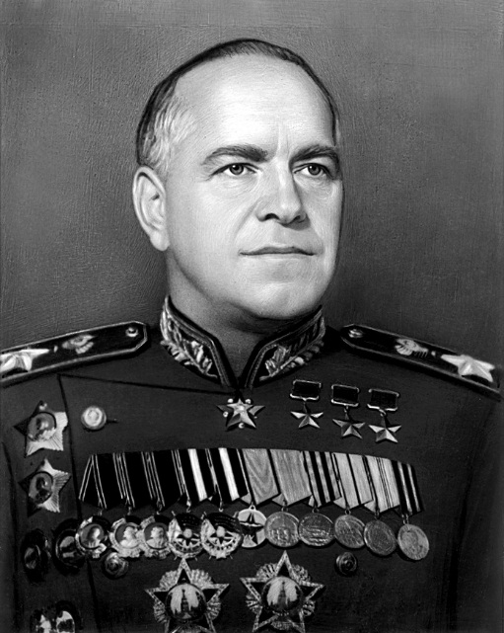

Больше выбрано вариантов ответов «б»:

По результатам теста Вы – Людмила Михайловна Павличенко.
Людмила Михайловна Павличенко (1916–1974) – советский снайпер 25-й Чапаевской стрелковой дивизии Рабоче-крестьянской Красной армии. Герой Советского Союза (1943). Самая успешная женщина-снайпер в мировой истории – 309 уничтоженных солдат и офицеров противника.
Еще до войны Людмила Павличенко занималась стрелковым спортом. Она могла сидеть в засаде часами, без еды, воды, практически не дыша. Немцы боялись ее, как огня. На Павличенко вели настоящую охоту. По некоторым данным, в дуэль с нашим снайпером в разное время вступали 36 гитлеровских снайперов. Все они проиграли. Любимым оружием Людмилы Павличенко была самозарядная винтовка Токарева СВТ-40.
«Леди Смерть», как называли Людмилу Павличенко американские журналисты, обладала чутким слухом, природной интуицией, целеустремленностью, терпением, железной волей. Ее часто спрашивали, как ей удается так хладнокровно убивать врагов: «Когда я пошла воевать, я сначала испытывала одну только злость за то, что немцы нарушили нашу мирную жизнь. Но все, что я увидела потом, породило во мне чувство такой неугасимой ненависти, что ее трудно выразить чем-нибудь иным, кроме как пулей в сердце гитлеровца».
Узнать больше о Людмиле Михайловне Павличенко Вы можете в автобиографии «Я – снайпер» издательства «Вече».

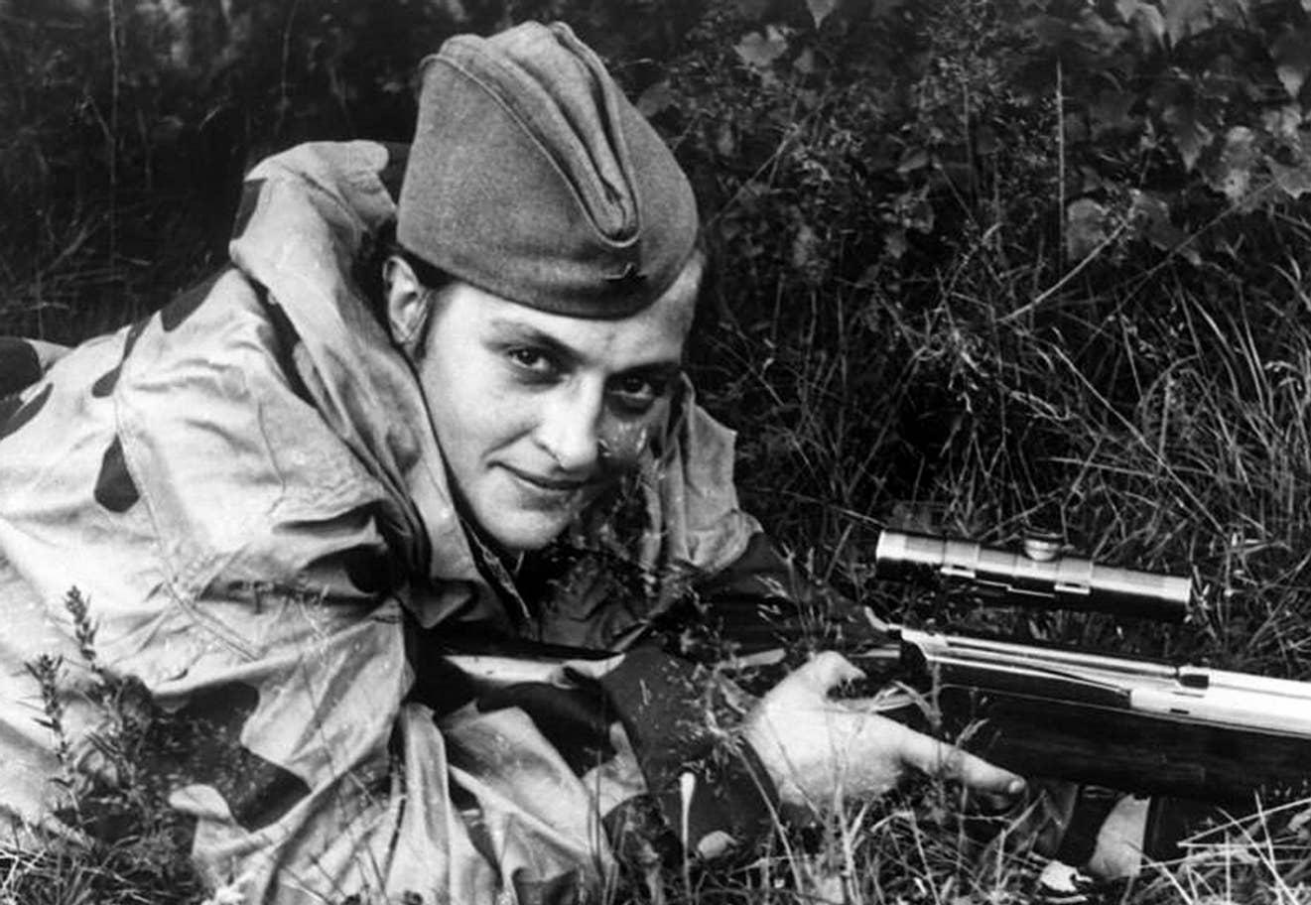

Больше выбрано вариантов ответов «в»:

По результатам теста Вы – Зоя Анатольевна Космодемьянская.
Зоя Анатольевна Космодемьянская (1923–1941) – красноармеец диверсионно-разведывательной группы штаба Западного фронта, заброшенная в 1941 году в немецкий тыл. Первая женщина, удостоенная звания Героя Советского Союза (посмертно) во время Великой Отечественной войны.
Зоя Космодемьянская была хрупкой, но очень самоотверженной мужественной девушкой, верной своему слову.
31 октября 1941 года она пришла добровольцем на призывной пункт, откуда ее направили в разведывательно-диверсионную часть. В ноябре 1941 года группа, в которую входила Зоя Космодемьянская, получила задание войти в деревню Петрищево, уничтожить радиоузел и поджечь полностью деревню, тем самым оставить немцев в чистом поле, на морозе и без связи. Немцы схватили партизанку и пытали ее. Несмотря на пытки и издевательства, Зоя не выдала никого из своих товарищей, не сказала номер части и не дала никаких других сведений. Она не назвала даже своего имени, сказав на допросе, что ее зовут Таней. 29 ноября 1941 года партизанку Зою Космодемьянскую повесили. Девушке было 18 лет.
Узнать больше о Зое Анатольевне Космодемьянской Вы можете в книгах Владимира Успенского «Зоя Космодемьянская», Любови Космодемьянской «Повесть о Зое и Шуре».

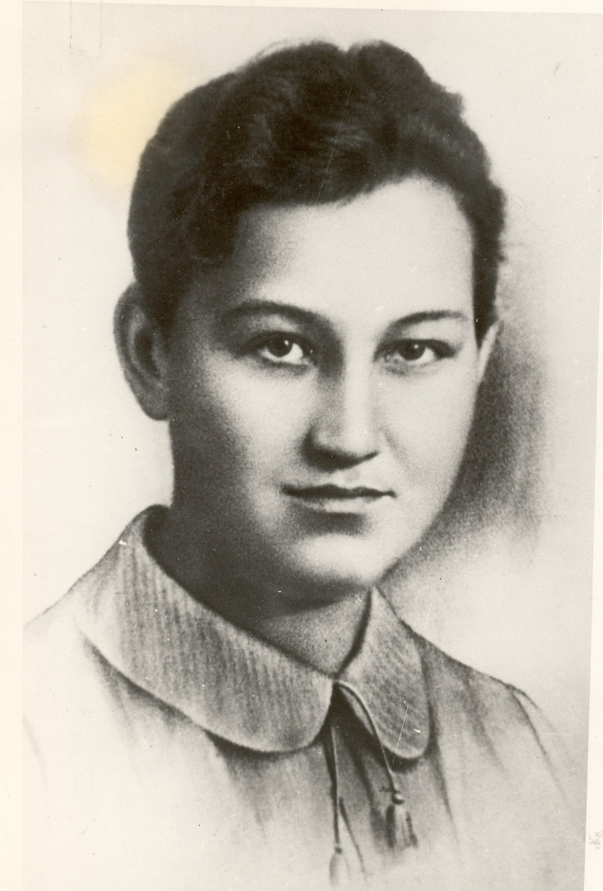

Больше выбрано вариантов ответов «г»:

По результатам теста Вы – Александр Фёдорович Клубов.
Александр Фёдорович Клубов (1918–1944) – советский ас, участник Великой Отечественной войны, летчик-истребитель, дважды Герой Советского Союза.
Александр Клубов родился в Вологодской области (дер. Яруново), а его боевой путь начался в Закавказье. В мае 1943 года он был направлен в эскадрилью Героя Советского Союза Александра Ивановича Покрышкина. Под руководством Покрышкина Александр Клубов освоил истребитель
Р-39 «Аэрокобра», на котором прошел весь дальнейший боевой путь. Александр Покрышкин так отзывался о нем: «В Клубове жила настоящая душа истребителя. Меня радовала его манера драться. Он не ждал, а искал врага».
Клубова отличал ясный ум, собственный большой боевой опыт, незаурядная физическая сила.
Сослуживцы Александра Фёдоровича рассказывали о нем так: «Спокойный и немного флегматичный в обычной земной жизни, в воздухе он преображался, становился дерзким, решительным и инициативным бойцом». Неоднократно Клубова выдвигали на более высокую должность, но из скромности он категорически отказывался.
Летчик часто перечитывал произведения Пушкина, особенно любил стихотворение «Кинжал».
Узнать больше об Александре Фёдоровиче Клубове Вы можете в книге Алексея Тимофеева «Советский ас Александр Клубов».

